ฉงชิ่ง กวงอู้ซาน ต้าจู๋ 5D 4N
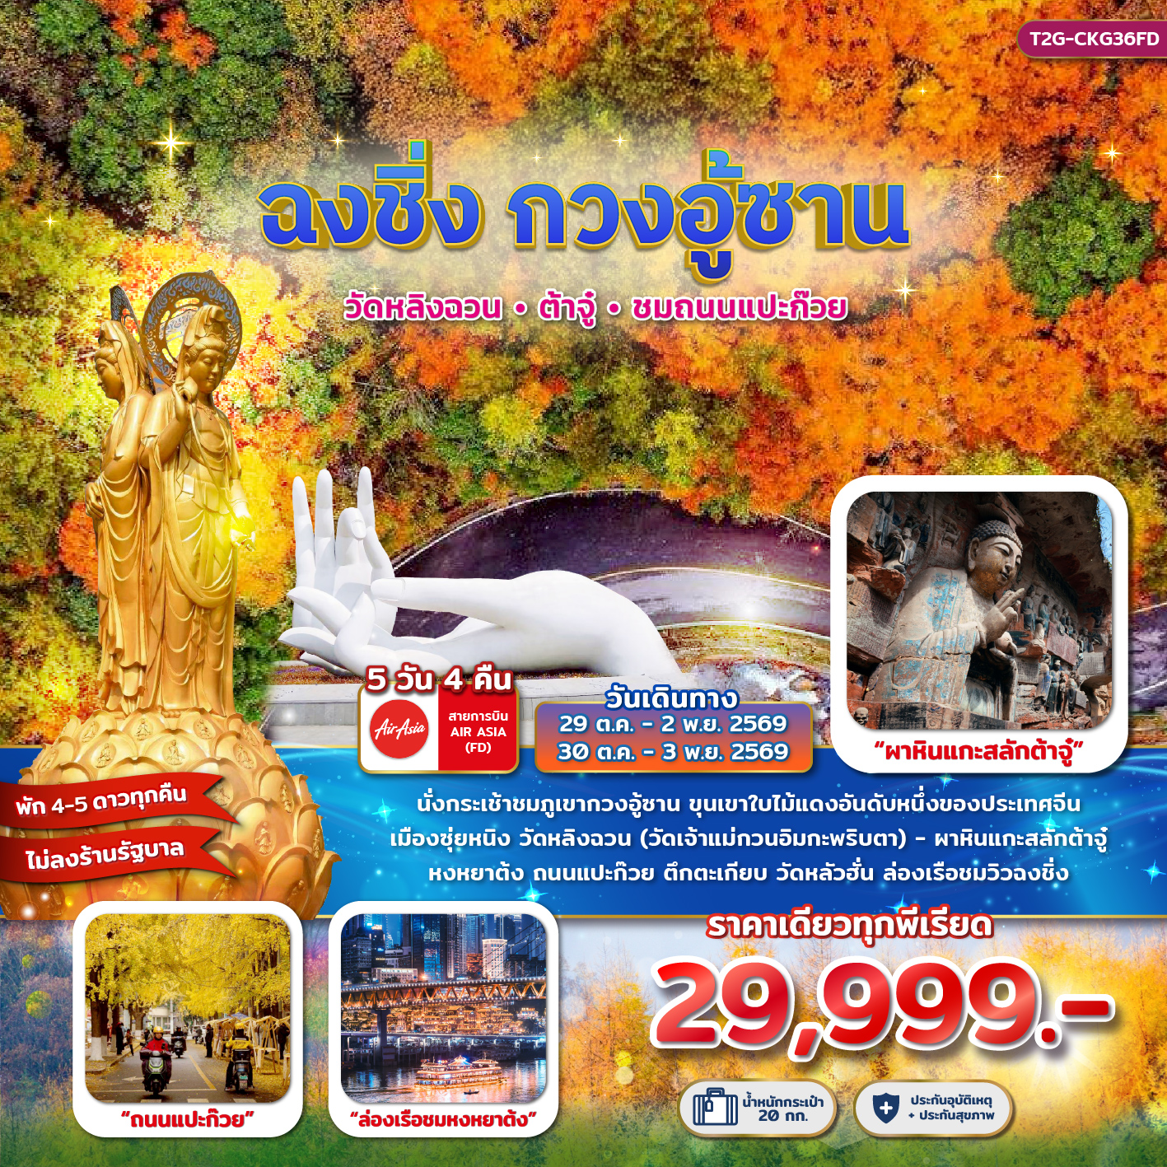

วันที่ | กำหนดการ | เช้า | เที่ยง | เย็น | โรงแรม
1 | สนามบินดอนเมือง – สนามบินฉงชิ่ง FD556 (06.00-10.10) - วัดหลัวฮั่น - ตึกไคว่ซิงโล่ - ตึกตะเกียบ - ถนนคนเดินเจียฟ่างเป่ย | X |  |  | Chongqinghuashang Hotel 4 ดาว
2 | ฉงชิ่ง เมืองซุ่ยหนิง – วัดหลิงฉวน (วัดเจ้าแม่กวนอิมกระพริบตา) มณฑลหนานเจียง |  |  |  | Nanjiang Jinniang Hotel 5ดาว หรือเทียบเท่า
3 | นั่งกระเช้าชมใบไม้เปลี่ยนสีภูเขากวงอู้ซาน เมืองปาจง |  |  |  | Hilton Garden Hotel  5ดาว หรือเทียบเท่า
4 | เมืองต้าจู๋ – หน้าผาแกะสลักต้าจู๋ - พระโพธิสัตว์กวนอิมพันมือพันตา – ถนนแปะก๊วย - หงหยาต้ง – ล่องเรือแม่น้ำสองสาย |  |  |  | Chongqinghuashang Hotel 4 ดาว
5 | สนามบินฉงชิ่ง CKG-DMK FD557 (11.20-13.35) – ดอนเมือง |  | X | X

อัตราค่าบริการ (ราคาต่อท่าน)
กำหนดการเดินทาง | ผู้ใหญ่  พักห้องละ 2-3 ท่าน | พักเดี่ยว  จ่ายเพิ่ม | Group Size
29 ต.ค. – 2 พ.ย. 2569 | 29,999 | 7,000 | 20
30 ต.ค. – 3 พ.ย. 2569 | 29,999 | 7,000 | 20
ราคา INFANT หรือ เด็กทารก อายุไม่เกิน 2 ขวบนับจากวันเดินทาง คนละ 7,000 บาท
ราคาทัวร์ดังกล่าวข้างต้น ยังไม่รวมค่าทิปไกด์ท้องถิ่น และคนขับรถ 1500 บาท/ท่าน/ทริป
ขอสงวนสิทธิ์เก็บค่าทิปไกด์ที่สนามบิน วันเช็คอิน (ขาไป)
ส่วนหัวหน้าทัวร์ไทยที่ดูแลคณะจากเมืองไทย สามารถให้ทิปตามแต่ท่านจะเห็นสมควร
น้ำหนักกระเป๋าโหลดใต้เครื่อง ท่านละ 20 กก.
โปรแกรมอาจมีการปรับเปลี่ยนตามความเหมาะสมของสภาพอากาศและฤดูกาล

วันแรก สนามบินดอนเมือง – สนามบินฉงชิ่ง - วัดหลัวฮั่น - ตึกไคว่ซิงโล่ - ตึกตะเกียบ - ถนนคนเดินเจียฟ่างเป่ย
03.00 น. คณะพร้อมกันที่ สนามบินดอนเมือง อาคารผู้โดยสารขาออก ชั้น 3 ประตู 10 สายการบินไทยแอร์เอเชีย (FD) โดยมีเจ้าหน้าที่คอยอำนวยความสะดวกให้กับท่าน
06.15 น. ออกเดินทางสู่ เมืองฉงชิ่ง โดยเที่ยวบิน FD556
โปรดทราบ : เที่ยวบินนี้ มีข้อจำกัดดังนี้
- การจัดที่นั่งเป็นแบบสุ่มเลือก (Random) ตามกฏของสายการบิน ที่นั่งอาจจะไม่ได้นั่งติดกัน และไม่สามารถเลือก หรือ ซื้อที่นั่งบนเครื่องล่วงหน้าได้
- บนเครื่องไม่มีบริการอาหารร้อน ท่านสามารถเลือกซื้อ อาหารร้อน / Snack / เครื่องดื่ม โดยชำระค่าใช้จ่ายบนเครื่องบินได้เลย (ทางบริษัทไม่สามารถจองล่วงหน้าได้)
10.20 น. เดินทางถึง สนามบินฉงชิ่ง หลังผ่านขั้นตอนการตรวจคนเข้าเมือง และตรวจรับสัมภาระเรียบร้อยแล้ว ยินดีต้อนรับทุกท่านสู่ สาธารณรัฐประชาชนจีน
เวลาที่จีนเร็วกว่าไทย 1 ชั่วโมง กรุณาปรับเวลาของท่าน เพื่อให้ตรงตามเวลานัดหมาย
นำท่านเดินทางสู่ มหานครฉงชิ่ง ซึ่งอยู่ติดกับมณฑลเสฉวน ถือเป็นเมืองใหญ่ 1 ใน 4 ของประเทศจีนที่มีฐานะเทียบเท่ามณฑล ถูกขนานนามว่า “เมืองภูเขา เตาไฟ เมืองในหมอก”
เที่ยง รับประทานอาหารเที่ยง ณ ร้านอาหาร
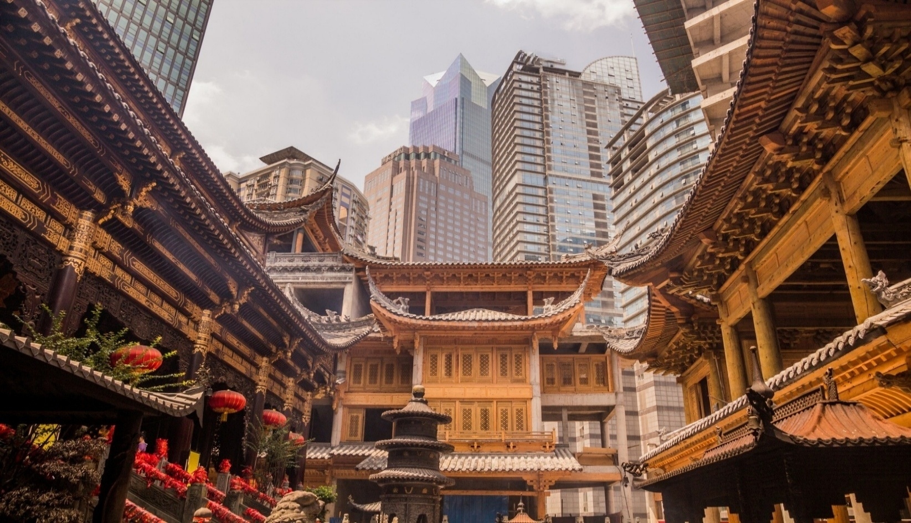

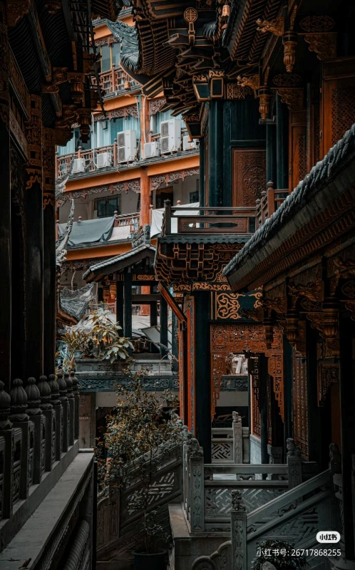
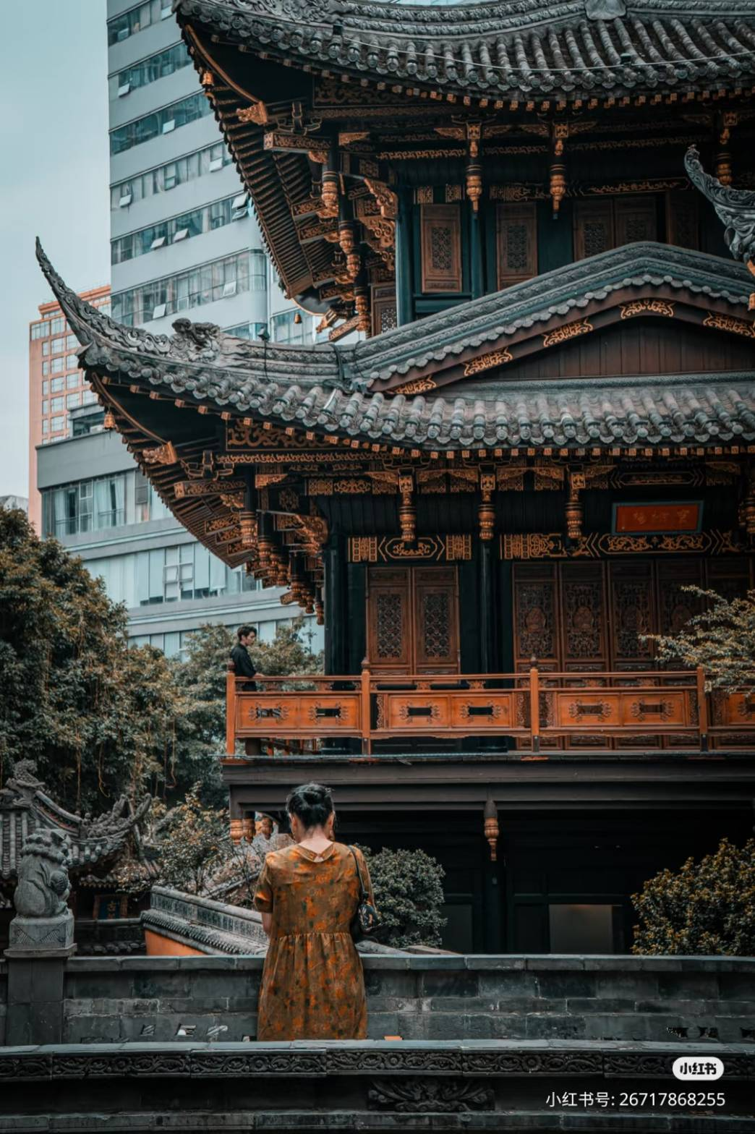
จากนั้นนำทุกท่านเดินทางสู่ วัดหลัวฮั่น (Luohan Temple) เป็นวัดที่ตั้งอยู่ใจกลางเมือง เป็นที่ประดิษฐานพระพุทธรูปหลายร้อยองค์ สร้างขึ้นเมื่อ 1000 ปีก่อนในสมัยราชวงศ์ซ่ง ก่อนถูกสร้างและบรูณะขึ้นใหม่ในปี 1945 มีพระพุทธรูปทองคำองค์ใหญ่สวยงามมาก วัดแห่งนี้ยังมีความร่มรื่นและเป็นวัดเก่าแก่ที่อยู่ในสังคมเมืองที่เจริญ นิยมไหว้ขอพร เรื่องความรัก การงาน สุขภาพ ค้าขาย และที่สำคัญห้ามพลาดถ่ายรูปกับมุมเช็คอินภายในวัดกับสถาปัตยกรรมที่สวยงาม
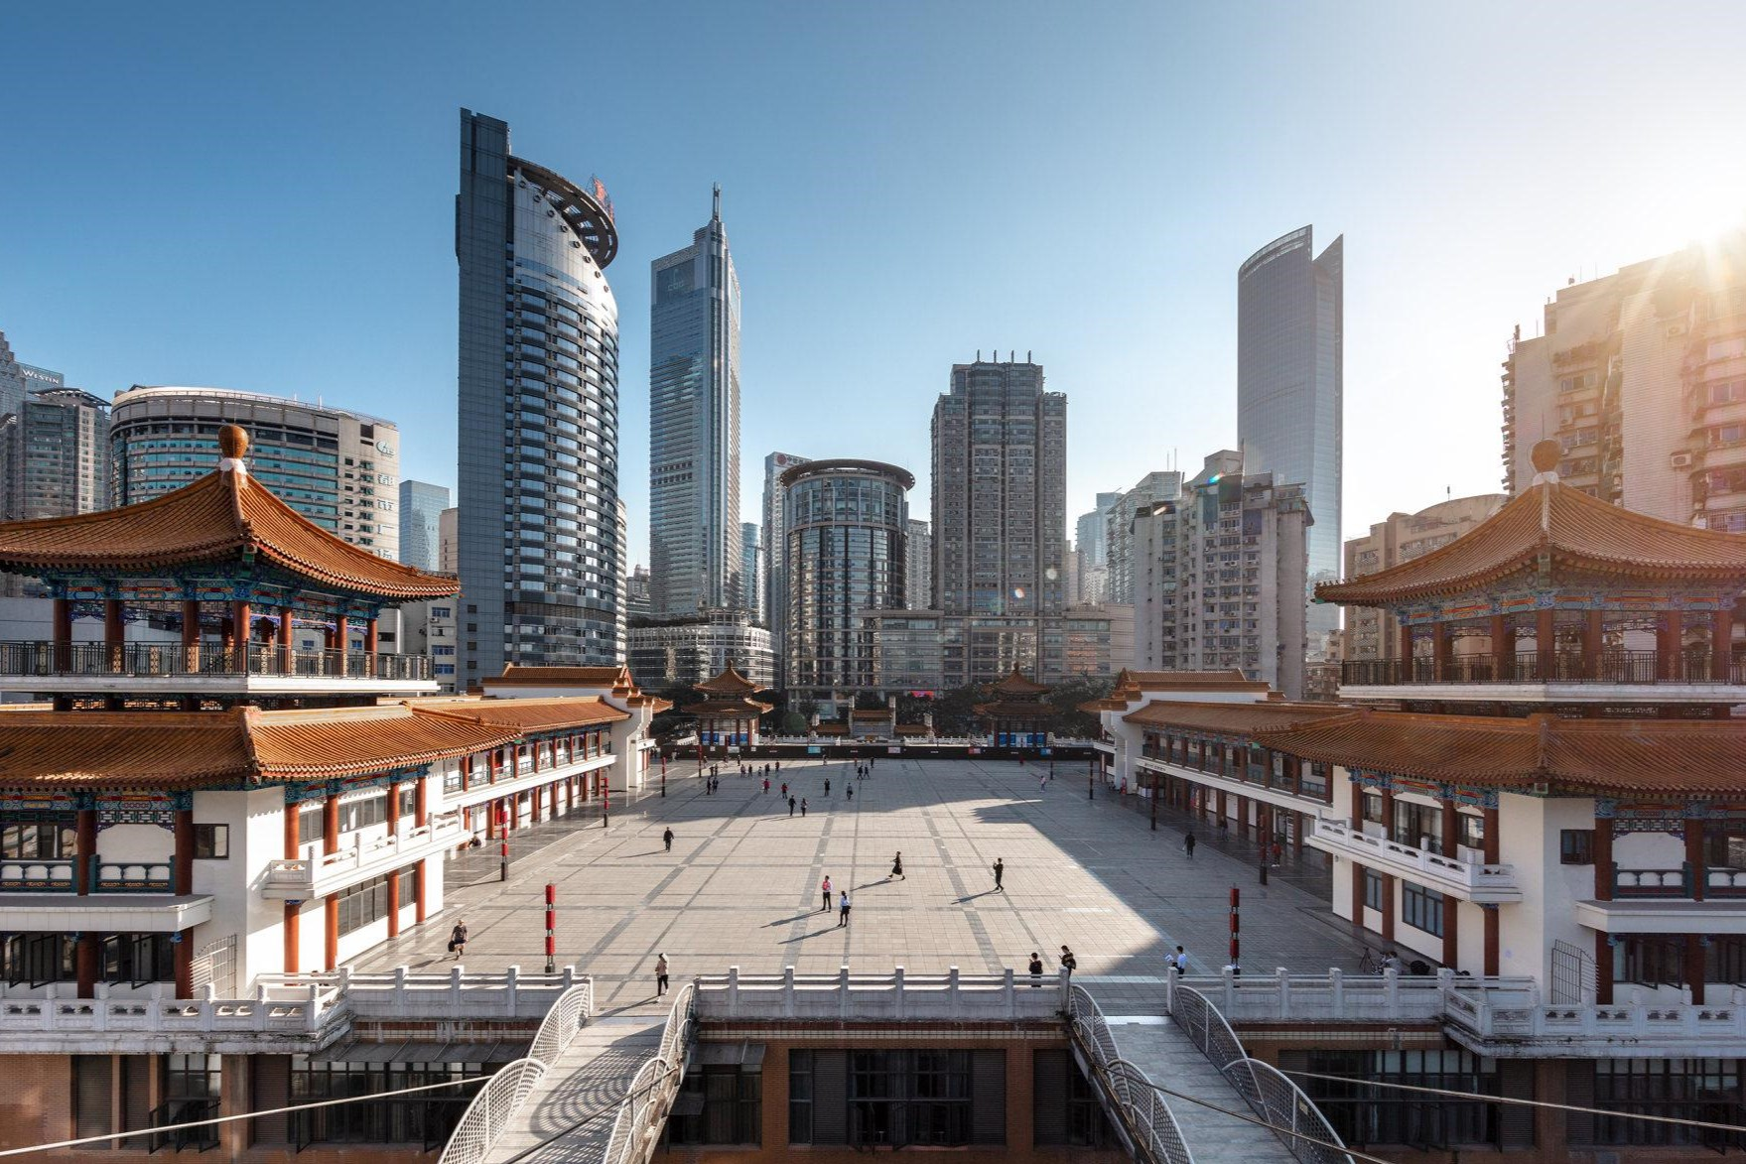

นำท่านชม ตึก 22 ชั้น (ไคว่ชิงโหล่) ตึกหน้าตาประหลาดที่ให้ความรู้สึกเหมือนอยู่บนพื้นดิน ถ้าหากยืนอยู่ด้านหน้าจะเห็นเหมือนตึกสูงไม่กี่ชั้น แต่พอเดินถึงชั้นบนกลับจะมีลานกว้าง และมีศาลเจ้าสถาปัตยกรรมจีนดั้งเดิมตั้งอยู่ เมื่อเดินไปอีกด้านจะพบว่ากำลังยืนบนชั้นดาดฟ้าของตึกสูง 22 ชั้น ทั้งที่อีกฝั่งเป็นถนนปกติ บ่งบอกถึงภูมิประเทศของเมืองแห่งนี้มีลักษณะเป็นภูเขาสูงได้ชัดเจนมาก
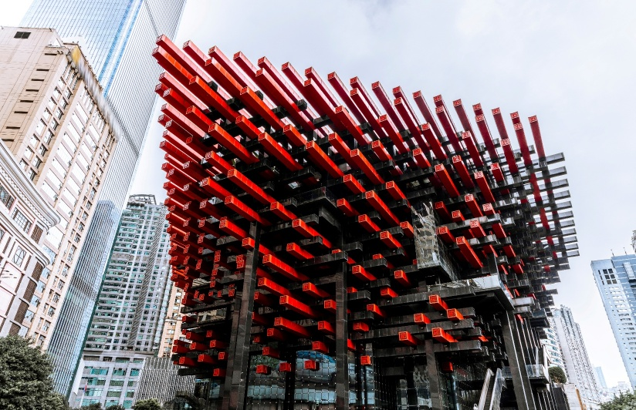
จากนั้นนำท่านเช็คอินแลนด์มาร์ก อาคารตะเกียบ แลนด์มาร์กสุดยูนีคของฉงชิ่งที่ชาวเน็ตตั้งชื่อให้ตามรูปลักษณ์ของอาคารสูงเรียงติดกัน ลักษณะคล้าย “ตะเกียบจีน” ตัวตึกออกแบบสูงเรียว ตั้งเรียงอย่างแน่นหนาบนเนินเขา มองจากมุมสูงแล้วเหมือนตะเกียบจุ่มลงในถ้วยใหญ่ เป็นภาพที่สะท้อนภูมิประเทศสุดพิเศษของฉงชิ่ง เมืองที่มีทั้งเขา ทั้งตึก และสะพานเรียงรายเหนือหุบเหว แม้อาคารเหล่านี้จะเป็นอพาร์ตเมนต์ธรรมดา แต่กลับกลายเป็นสถานที่ถ่ายภาพสุดครีเอทีฟที่คนท้องถิ่นและนักท่องเที่ยวไม่ควรพลาด
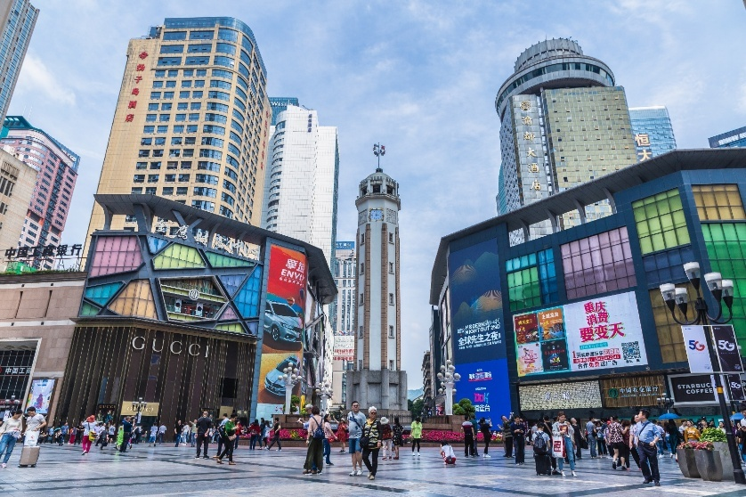
จากนั้นนำท่านช้อปปิ้ง ถนนคนเดินเจี่ยฟ่างเปย (Jiefangbei) ตั้งอยู่บริเวณอนุสาวรีย์ปลดแอกประชาชน เป็นสถานที่สุดฮิตของวัยรุ่นฉงชิ่ง คล้ายกับสยามบ้านเรา เป็นแหล่งช้อปปิ้งแบรนด์ดังหลายแบรนด์รวมอยู่ที่นี่ มีร้านอาหาร ร้านหม่าล่า คาเฟ่ เป็นอีกที่ที่ต้องแวะช้อป ชิมกันแบบจุกๆ ตรงนี้ถ่ายรูปสตรีทๆออกมาได้ชิคมากๆ

เย็น รับประทานอาหารเย็น ณ ร้านอาหาร
ที่พัก Chongqinghuashang Hotel ระดับ 4 ดาว หรือเทียบเท่า (โรงแรมมาตรฐานจีน)

วันที่ 2 เมืองฉงชิ่ง เมืองซุ่ยหนิง – วัดหลิงฉวน (วัดเจ้าแม่กวนอิมกระพริบตา) มณฑลหนานเจียง
เช้า รับประทานอาหารเช้า ณ ห้องอาหารของโรงแรม
จากนั้นนำท่านเดินทางสู่ เมืองซุ่ยหนิง (Suining) (ใช้เวลาเดินทางประมาณ 2 ชม.) ซุ่ยหนิงเปรียบเสมือน "ประตูตะวันออกของเสฉวน” ผสมผสานภูเขา แม่น้ำ วัฒนธรรม และอาหาร ไว้ด้วยกันอย่างลงตัว สถานที่น่าสนใจอยู่ใกล้กันมาก รับรองว่าสนุกได้แบบไม่เร่งรีบ
จากนั้นนำท่านเดินทางสู่ วัดหลิงฉวน (Lingquan Temple) หรือ วัดเจ้าแม่กวนอิมกระพริบตา เป็นวัดเก่าแก่ซึ่งสร้างขึ้นในปลายราชวงศ์สุย (ค.ศ. 581 - 618) และบูรณะพัฒนาต่อเนื่องมา มีความเชื่อว่าเป็นวัดที่มีความศักดิ์สิทธิ์อย่างมาก มีเรื่องเล่ากันว่า เมื่อครั้งเกิดแผ่นดินไหวที่มณฑลเสฉวน ชาวบ้านที่มาสักการะเห็นเจ้าแม่องค์นี้ได้กระพริบตาและหลั่งน้ำตา เสมือนท่านสงสารชาวผู้ประสบภัย ภายในวัดแห่งนี้ยังได้แสดงประวัติของเจ้าแม่กวนอิม วิหารเจ้าแม่กวนอิม ภายในวิหารเจ้าแม่กวนอิม มีองค์เจ้าแม่กวนอิมยืนสูง 18.6 เมตร
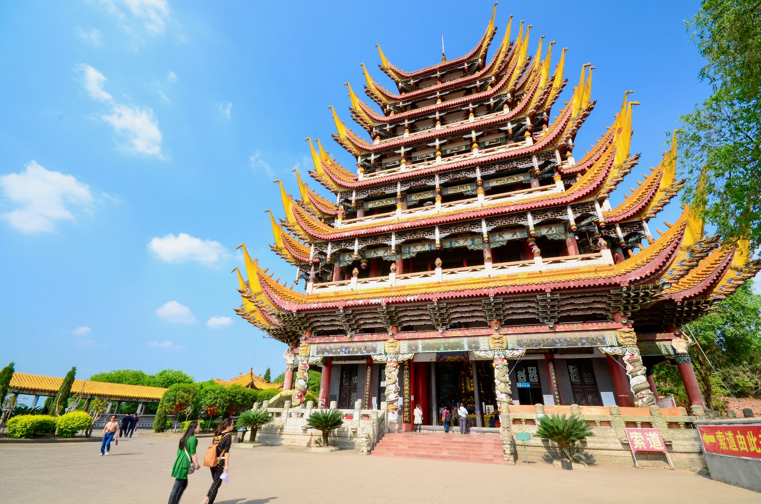
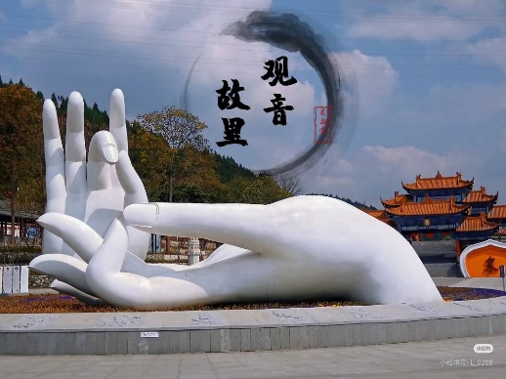

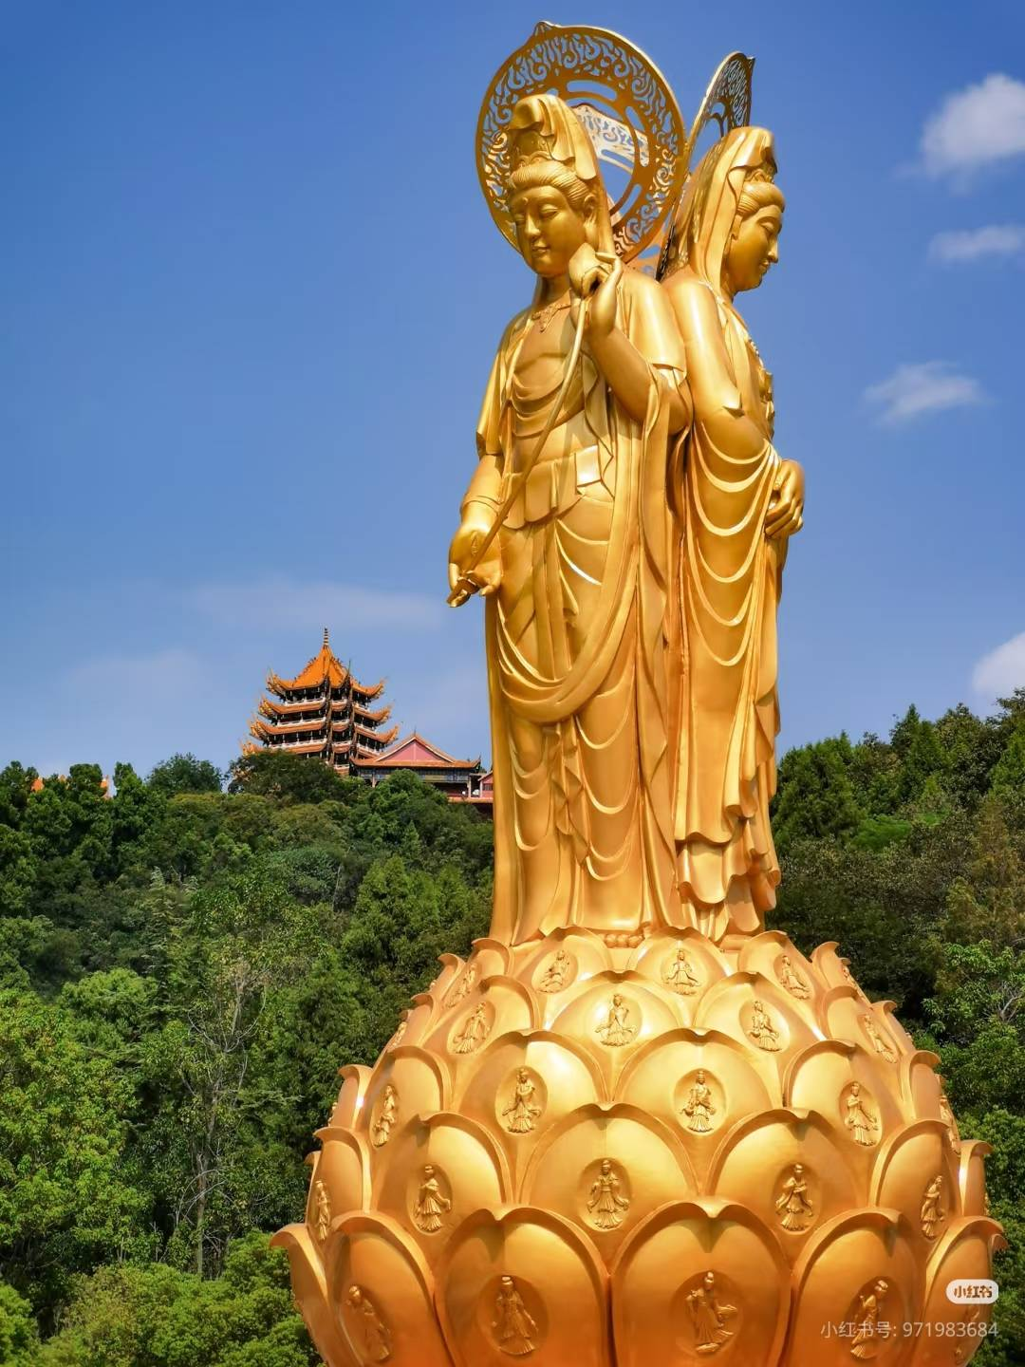
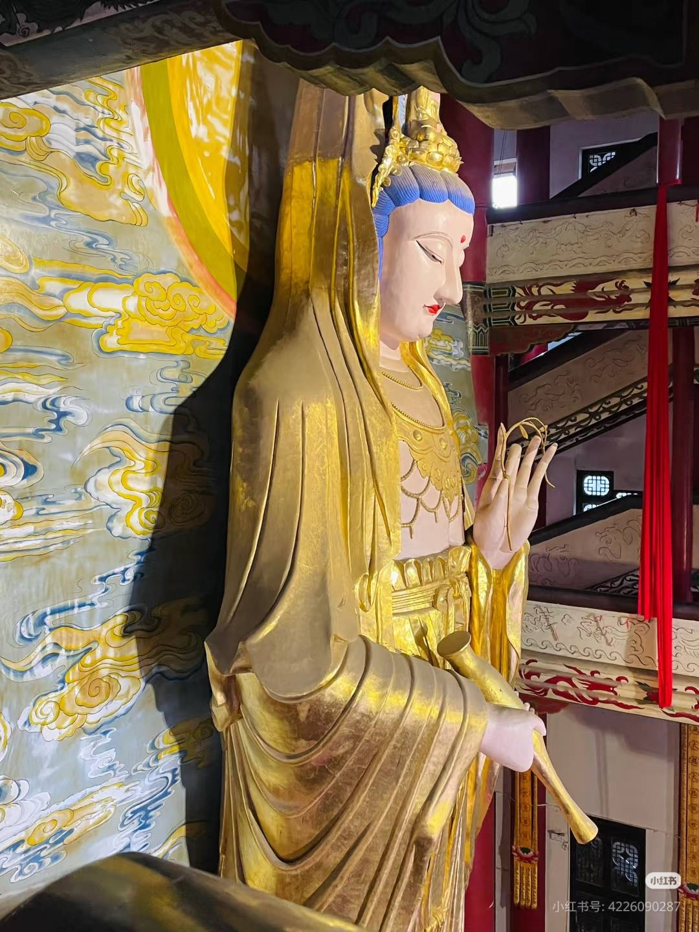

เที่ยง รับประทานอาหารเที่ยง ณ ร้านอาหาร
จากนั้นนำท่านเดินทางสู่ มณฑลหนานเจียง (ใช้เวลาเดินทางประมาณ 4 ชม.) เป็นเทศมณฑลที่ตั้งอยู่ทางตะวันออกเฉียงเหนือของมณฑลเสฉวน ประเทศจีน อยู่ภายใต้การปกครองของเมืองปาจง และมีพรมแดนติดกับมณฑลส่านซีทางทิศเหนือ

เย็น รับประทานอาหารเย็น ณ ร้านอาหาร
ที่พัก Nanjing Jinjiang Hotel 5 ดาว หรือเทียบเท่า (โรงแรมมาตรฐานจีน)

วันที่ 3 นั่งกระเช้าชมใบไม้เปลี่ยนสีภูเขากวงอู้ซาน เมืองปาจง
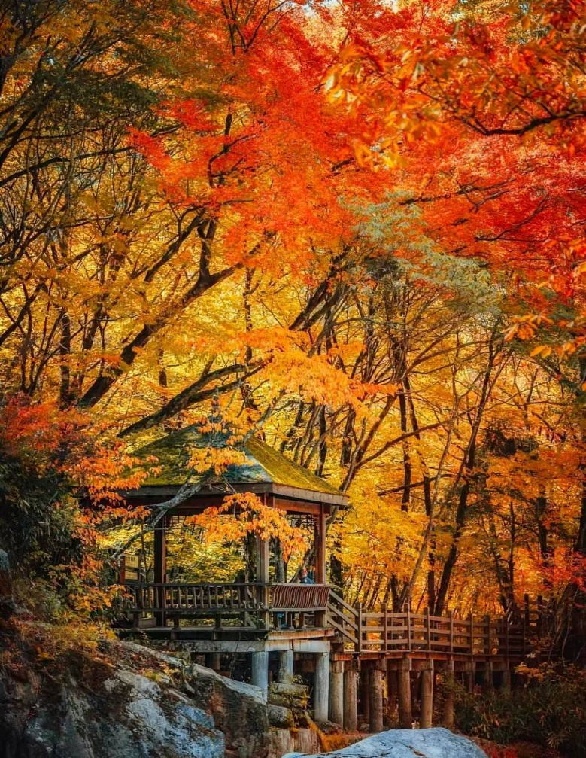
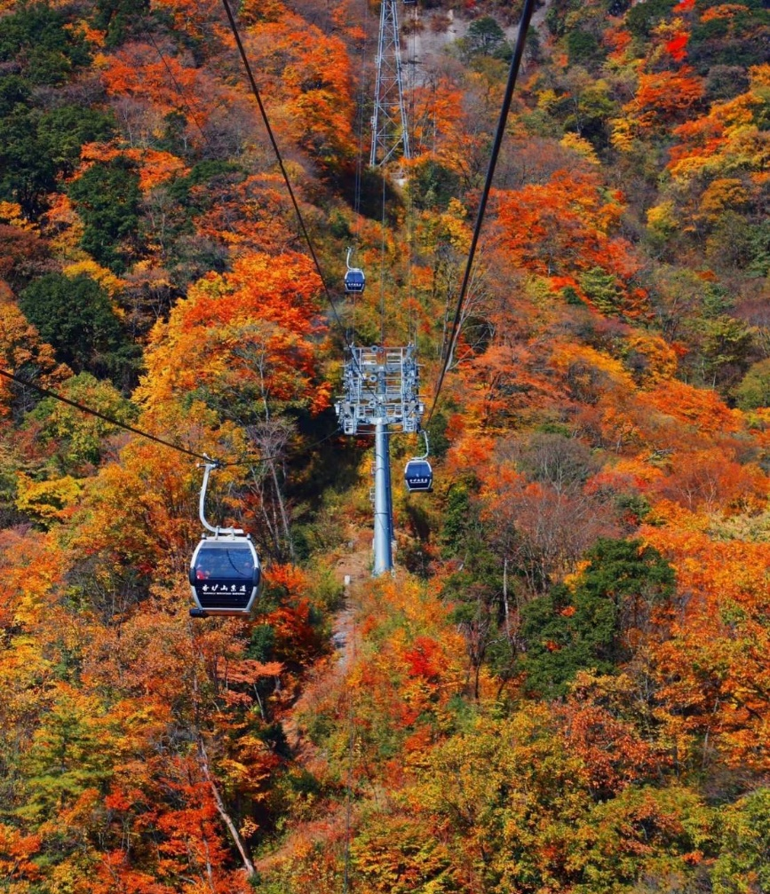
เช้า รับประทานอาหารเช้า ณ ห้องอาหารของโรงแรม

นำท่าน นั่งกระเช้าชมวิวใบไม้เปลี่ยนสี ภูเขากวงอู้ซาน (Guangwu Shan) กวงอู้ซาน ได้รับการขนานนามจาก China National Geography ว่าเป็น “ภูเขาใบไม้แดงอันดับหนึ่งของจีน” ทุกๆ ฤดูใบไม้ร่วง (ประมาณเดือนตุลาคม–พฤศจิกายน) เทือกเขาทั้งลูกจะถูกย้อมด้วยสีแดง ส้ม เหลือง และทองของใบเมเปิ้ล ใบโอ๊ค และพันธุ์ไม้หลากหลายชนิด ราวกับภาพวาดจากธรรมชาติ ที่นี่มีทั้งหุบเขาลึก น้ำตกใส และป่าดงดิบที่อุดมสมบูรณ์ นักท่องเที่ยวสามารถเพลิดเพลินไปกับ เส้นทางกระเช้าและรถชมวิว ที่สะดวกสบาย ทำให้การเที่ยวชมเป็นไปอย่าง ลึกซึ้งและผ่อนคลาย (ราคาทัวร์รวมกระเช้า+รถอุทยานแล้ว)
เที่ยง รับประทานอาหารเที่ยง ณ ร้านอาหาร

เขากวงอู้ ดินแดนมหัศจรรย์บนโลก เพลิดเพลินกับความสวยงามในฤดูใบไม้ผลิ เย็นสบายในฤดูร้อน ใบไม้แดงในฤดูใบไม้ร่วง และหิมะในฤดูหนาว ที่อุทยานแห่งชาติป่าเขาหมี่ชัง สถานที่ท่องเที่ยวระดับ 5A ตั้งอยู่ในหมู่บ้านเถี่ยหลูป้า อำเภอหนานเจียง จังหวัดปาจง มณฑลเสฉวน ทางด้านตะวันตกเฉียงใต้ของจีน เขากวงอู้และแม่น้ำนั่วสุ่ย เป็นอุทยานธรณีโลก โดยมีสถานที่ที่สวยที่สุดในภูเขาหมี่ชัง คือหุบเขาเฮยซิอง
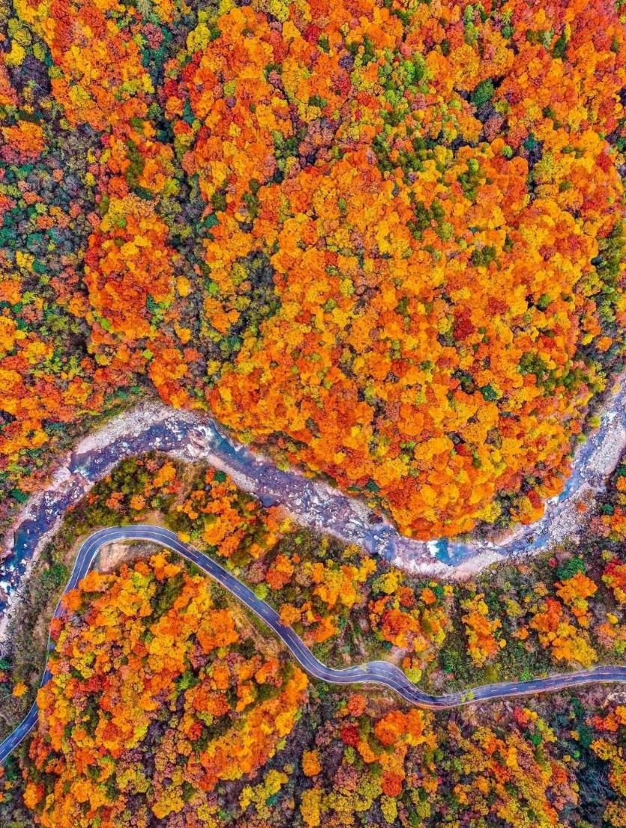
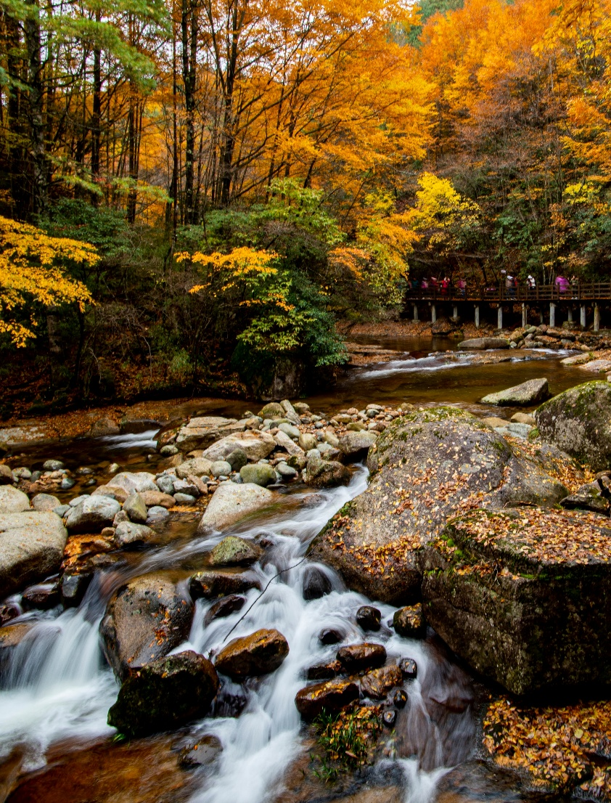

จากนั้นนำท่านเดินทางสู่ เมืองปาจง (ใช้เวลาเดินทางประมาณ 2 ชม.) เป็นเมืองระดับจังหวัดในมณฑลเสฉวน ทางตะวันออกเฉียงเหนือของประเทศจีน มีชื่อเสียงด้านธรรมชาติที่สวยงามและเป็นแหล่งท่องเที่ยว มีอุทยานภูเขา กวงวู่ซาน เป็นสถานที่ท่องเที่ยว และเป็นที่รู้จักในด้านการเป็นแหล่งธรรมชาติที่อุดมสมบูรณ์

เย็น รับประทานอาหารเย็น ณ ร้านอาหาร

ที่พัก Hilton Garden Hotel ระดับ 5 ดาว หรือเทียบเท่า (โรงแรมมาตรฐานจีน)

วันที่ 4 เมืองต้าจู๋ – หน้าผาแกะสลักต้าจู๋ –– ถนนแปะก๊วย - หงหยาต้ง - ล่องเรือแม่น้ำสองสาย
เช้า รับประทานอาหารเช้า ณ ห้องอาหารของโรงแรม
จากนั้นนำท่านเดินทางสู่ เมืองต้าจู๋ (ใช้เวลาเดินทางประมาณ 4 ชม.) เมืองต้าจู๋ เป็นอำเภอเล็กๆที่อยู่ท่ามกลางภูเขา 5 ลูก คือ ภูเขาเป่ยซัน ภูเขาเป๋าติ่งซัน ภูเขาหนันซัน ภูเขาสือจ้วนซัน และภูเขาสือเหมินซัน เป็นเมืองที่มีพื้นที่สีเขียวด้วยผืนป่าและอากาศเย็นสบายตลอดปี
เที่ยง รับประทานอาหารเที่ยง ณ ร้านอาหาร
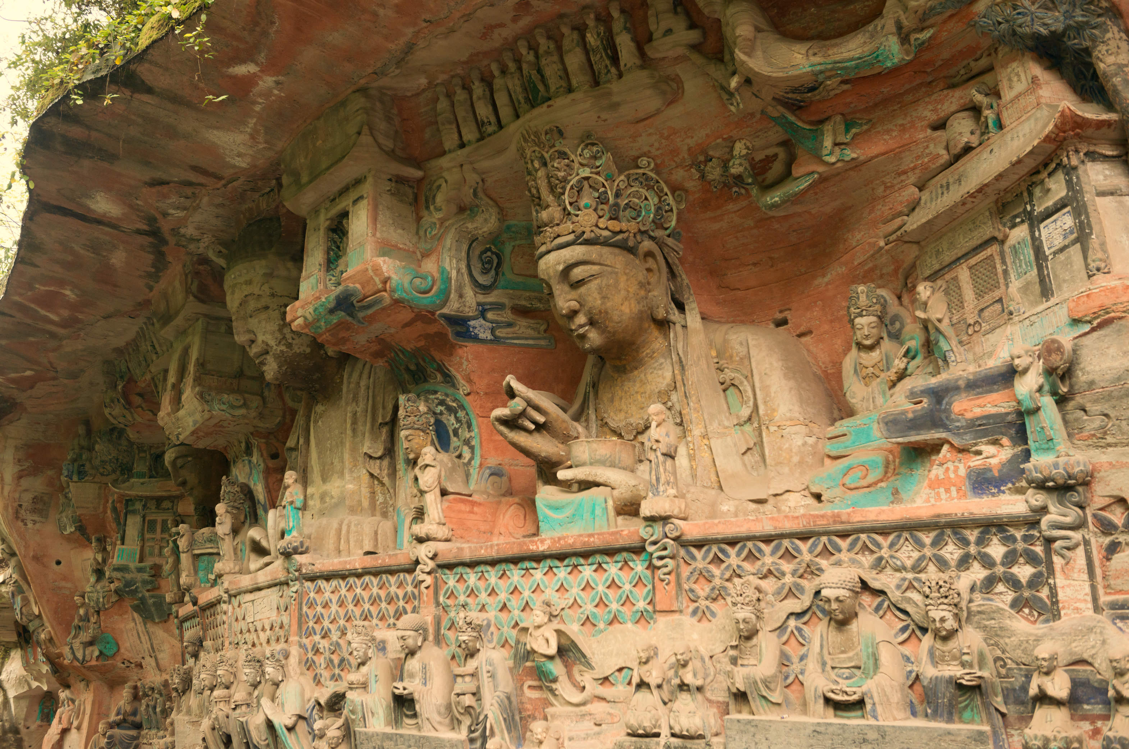

ชม มรดกโลกผาหินแกะสลักต้าจู๋ (DAZU ROCK CARVINGS) จุดที่เราจะนำท่านไปชมคือ ผาหินแกะสลักที่เขาเป๋าติ่งซัน ซึ่งอยู่ห่างไปทางทิศตะวันออกเฉียงเหนือของอำเภอต้าจู๋ 15 กิโลเมตร เป็นการแกะสลักหินในปี ค.ศ.1179 และมีการก่อสร้างเรื่อยมาจนสิ้นสุดในปี ค.ศ.1249 รูปแกะสลักหินส่วนใหญ่เป็นพระพุทธรูป มีอยู่กว่า 10,000 ชิ้น ตามแนวยาวของหน้าผากว่า 500 เมตร เอกลักษณ์ของที่นี่คือ ผาหินขนาดใหญ่ที่แกะสลักรูปพระพุทธรูป พระโพธิสัตว์ และอื่นๆ ที่นำเอาความเชื่อทางศาสนา ผสมผสานผสานกันอย่างลงตัว ล้อมรอบไปด้วยต้นไม้ป่าเขาอันร่มรื่น (ราคารวมรถแบตเตอรี่)
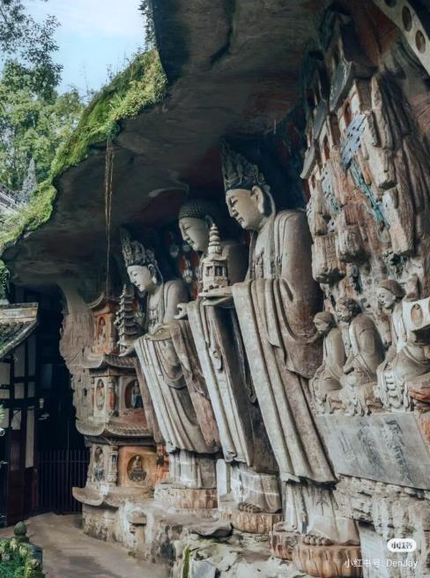
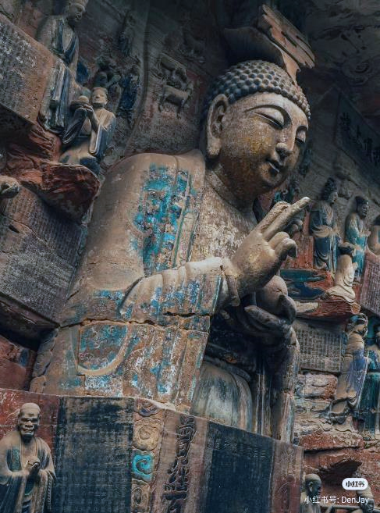
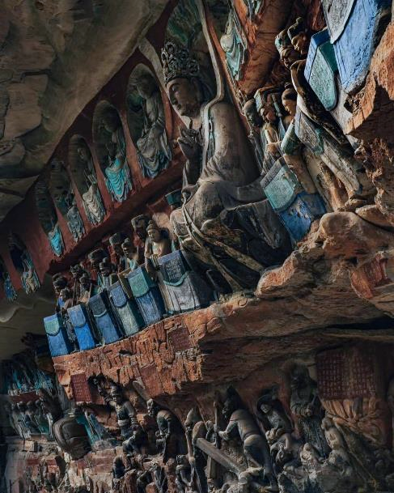
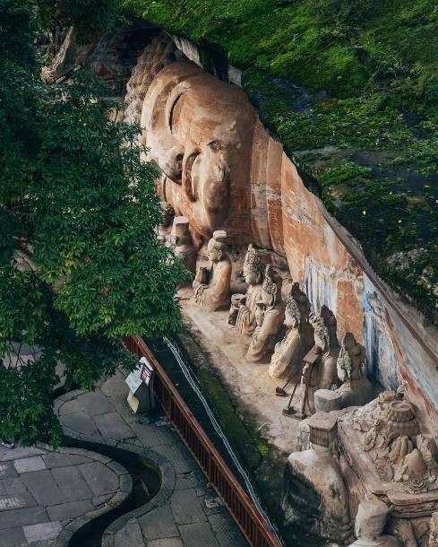

จากนั้นนำท่านเดินทางกลับ เมืองฉงชิ่ง (ใช้เวลาเดินทางประมาณ 2 ชม.)

นำท่านชม ถนนแปะก๊วย ที่บานสะพรั่งเต็มสองข้างทาง มีร้านค้า ร้านรถเข็น ตั้งขายสินค้า อาหาร เครื่องดื่มอยู่เรียงราย อิสระให้ทานเดิ่นเล่นถ่ายรูปตามอัธยาศัย
หมายเหตุ : ต้นแปะก๊วยจะบานมากหรือน้อย ขึ้นอยู่กับสภาพอากาศ
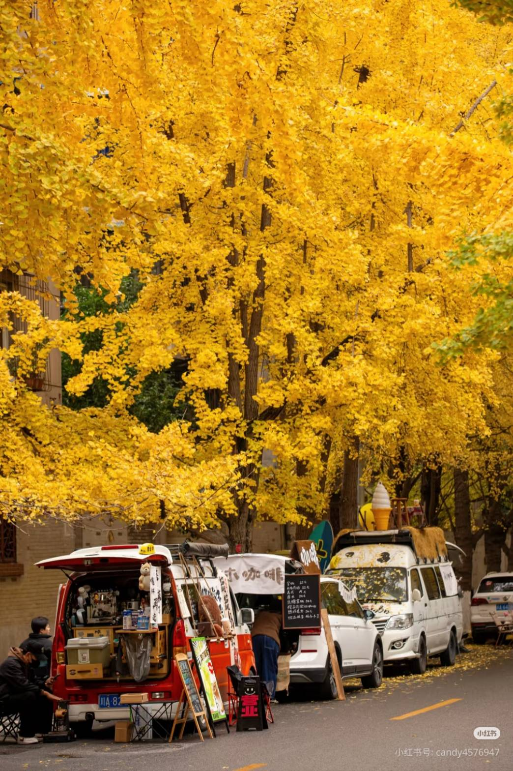
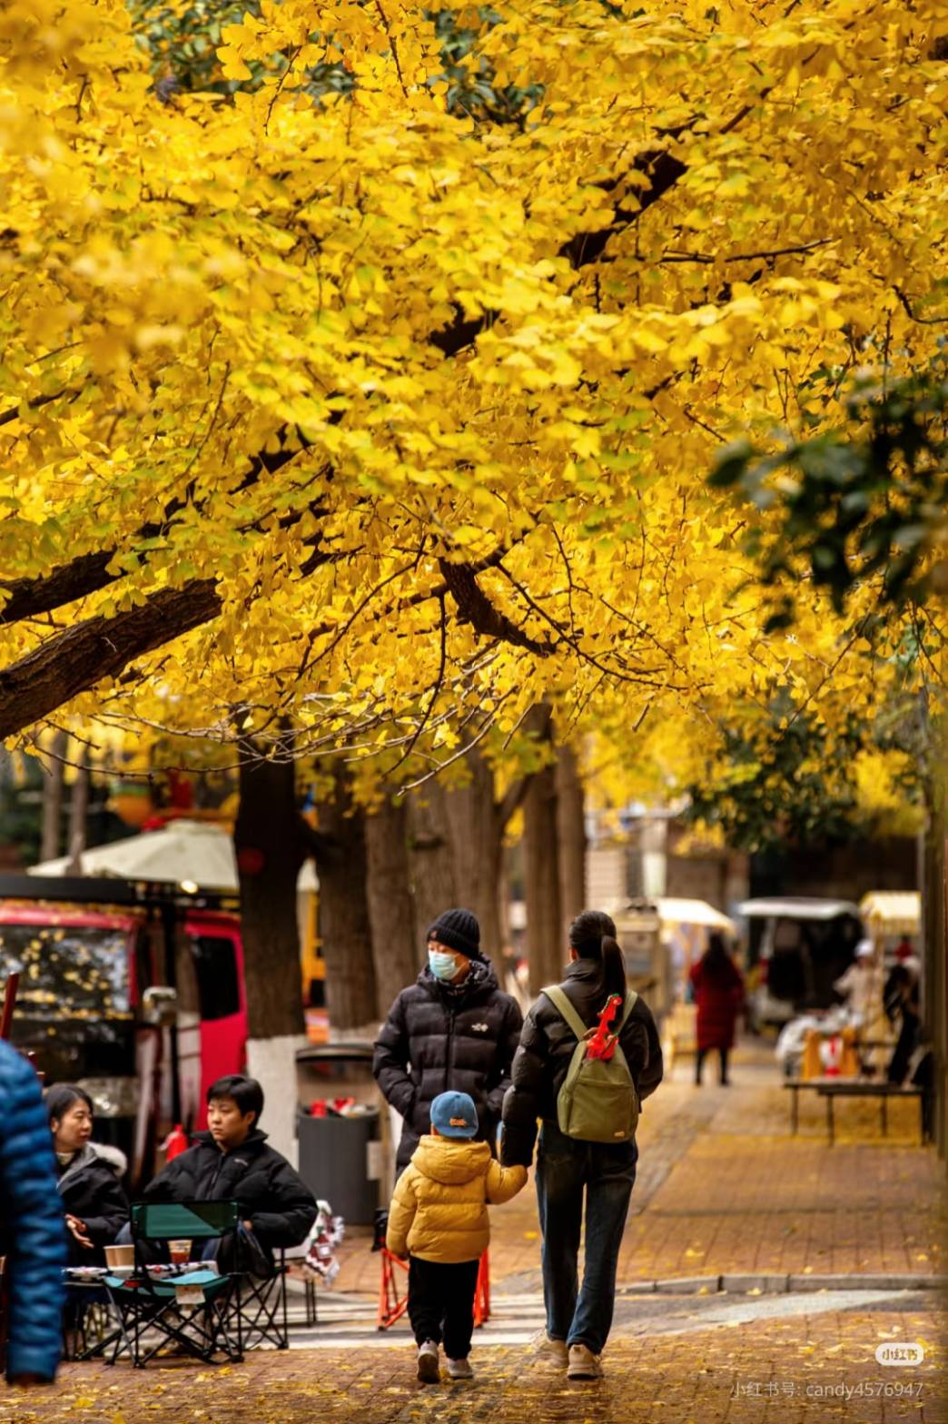

จากนั้นพาท่านเที่ยวชม หงหยาต้ง (Hongyadong) ช้อปปิ้งมอลล์ขนาดใหญ่ ตั้งอยู่ริมฝั่งแม่น้ำเจียหลิง ถัดมาจากจตุรัสเฉาเทียนเหมิน อีกหนึ่งแหล่งท่องเที่ยวที่ติดอันดับโลกของเมืองฉงชิ่ง ที่นี่แบ่งออกเป็นโซน มีหลายชั้น ทั้งตลาดของกิน แหล่งช้อปปิ้ง และโรงแรม หากนับว่าเป็นตลาด เชื่อว่า หงหยาต้ง ถือเป็นตลาดที่เก๋ที่สุดที่นักท่องเที่ยวได้สัมผัสมา ด้วยการตกแต่งสไตล์จีนโบราณมีทั้ง ถ้ำ ภูเขา น้ำตก ศาลา ทางเดิน สะพาน จุดชมวิวแม่น้ำเจียหลิง เพลิดเพลินกับวิถีชีวิตของคนฉงชิ่ง ครบทุกมุมมอง

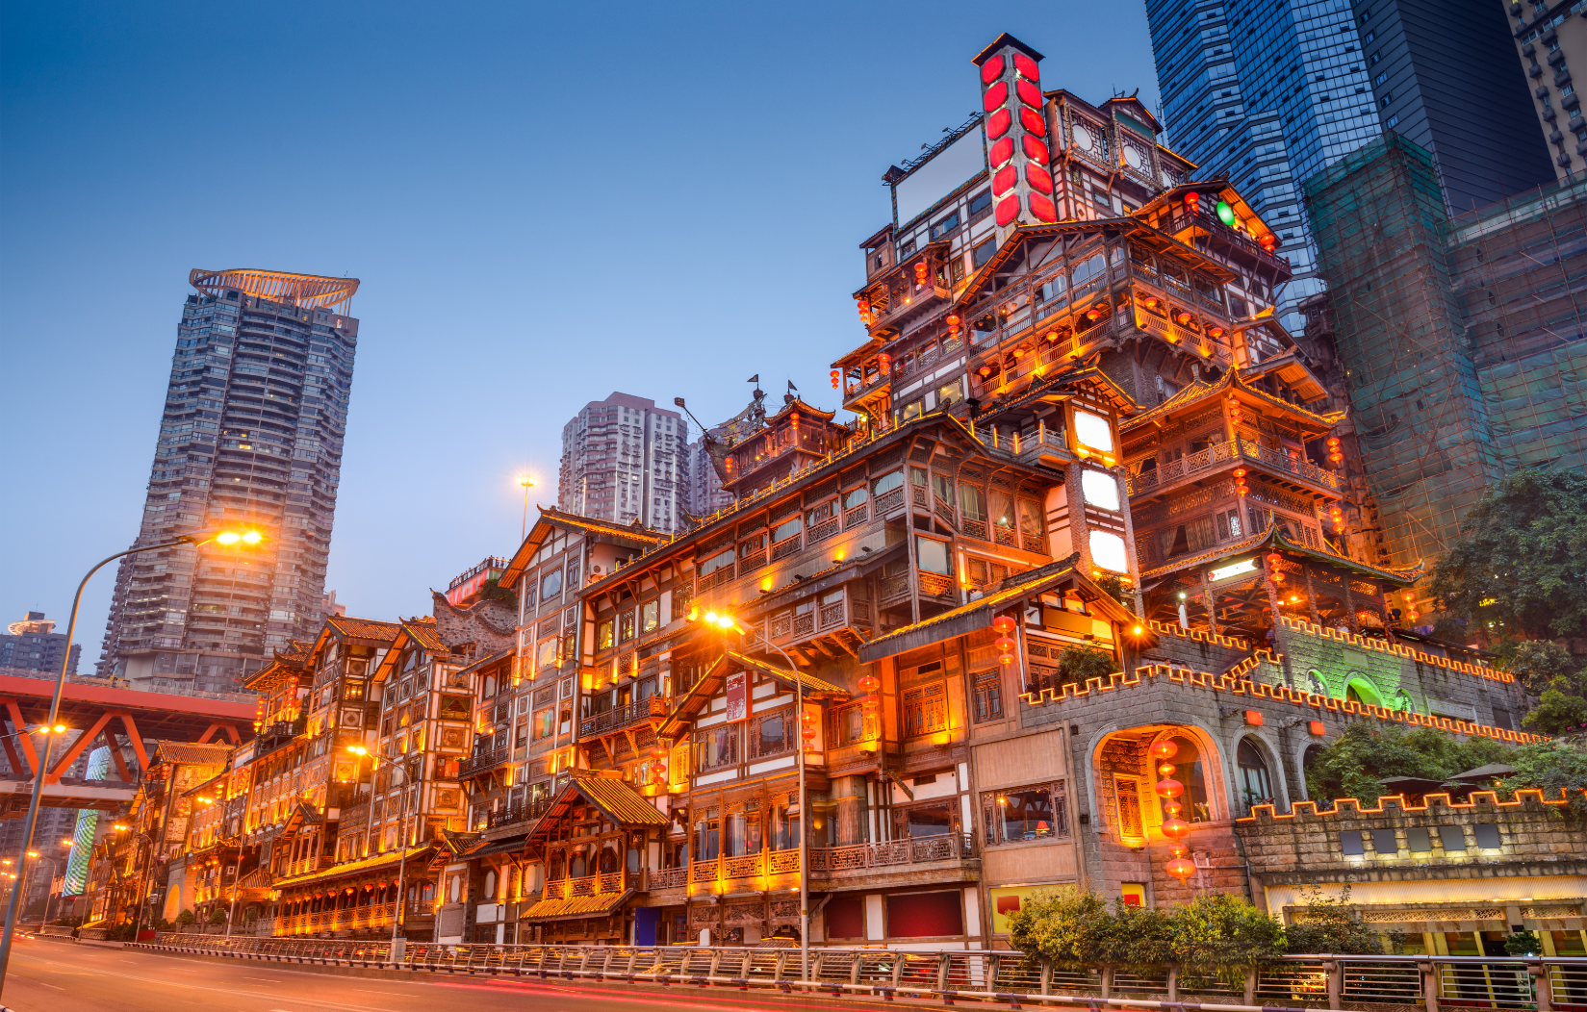

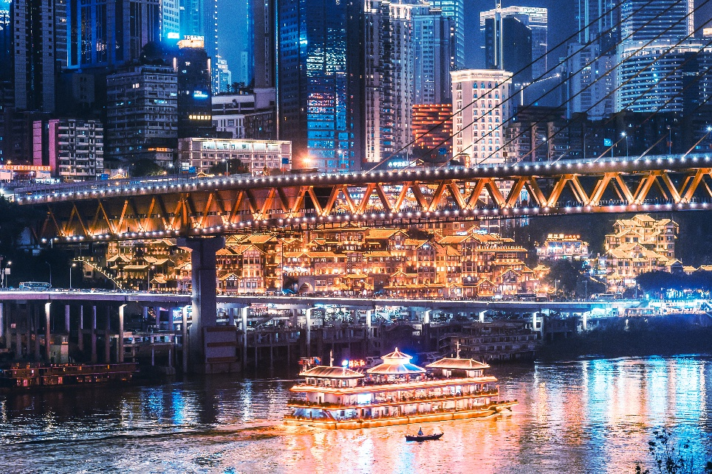
นำทุกท่าน ล่องเรือชมทัศนียภาพของแม่น้ำแยงซีเกียงและแม่น้ำเจียหลิงในยามค่ำคืน โดยเฉพาะแม่น้ำแยงซีเกียงที่มีชื่อเสียงระดับโลก ซึ่งต้นแม่น้ำอยู่ที่ทิเบตและมณฑลชิงไห่ มีความยาวประมาณ 6,300 กิโลเมตร ไหลผ่านฉงชิ่งไปออกทะเลจีนตะวันออก โดยแม่น้ำแยงซีเกียงเป็นแม่น้ำที่ยาวที่สุดในเอเชีย หรือยาวเป็นอันดับ 3 ของโลก รองจากแม่น้ำไนล์ในทวีปแอฟริกา และแม่น้ำอะเมซอนในทวีปอเมริกาใต้
เย็น รับประทานอาหารเย็น ณ ร้านอาหาร เมนู ปิ้งย่าง+สุกี้หมาล่า
ที่พัก Chongqinghuashang Hotel ระดับ 4 ดาว หรือเทียบเท่า (โรงแรมมาตรฐานจีน)
วันที่ 5 สนามบินฉงชิ่ง - สนามบินดอนเมือง
เช้า รับประทานอาหารเช้า ณ ห้องอาหารของโรงแรม
จากนั้นนำท่านเดินทางสู่ สนามบินฉงชิ่ง เพื่อเตรียมตัวเดินทางกลับกรุงเทพฯ
11.20 น. ออกเดินทางสู่ สนามบินดอนเมือง กรุงเทพฯ สายการบินไทยแอร์เอเชีย เที่ยวบินที่ FD557 (ไม่มีบริการอาหารบนเครื่อง)
13.35 น. ถึง สนามบินดอนเมือง ประเทศไทย โดยสวัสดิภาพ
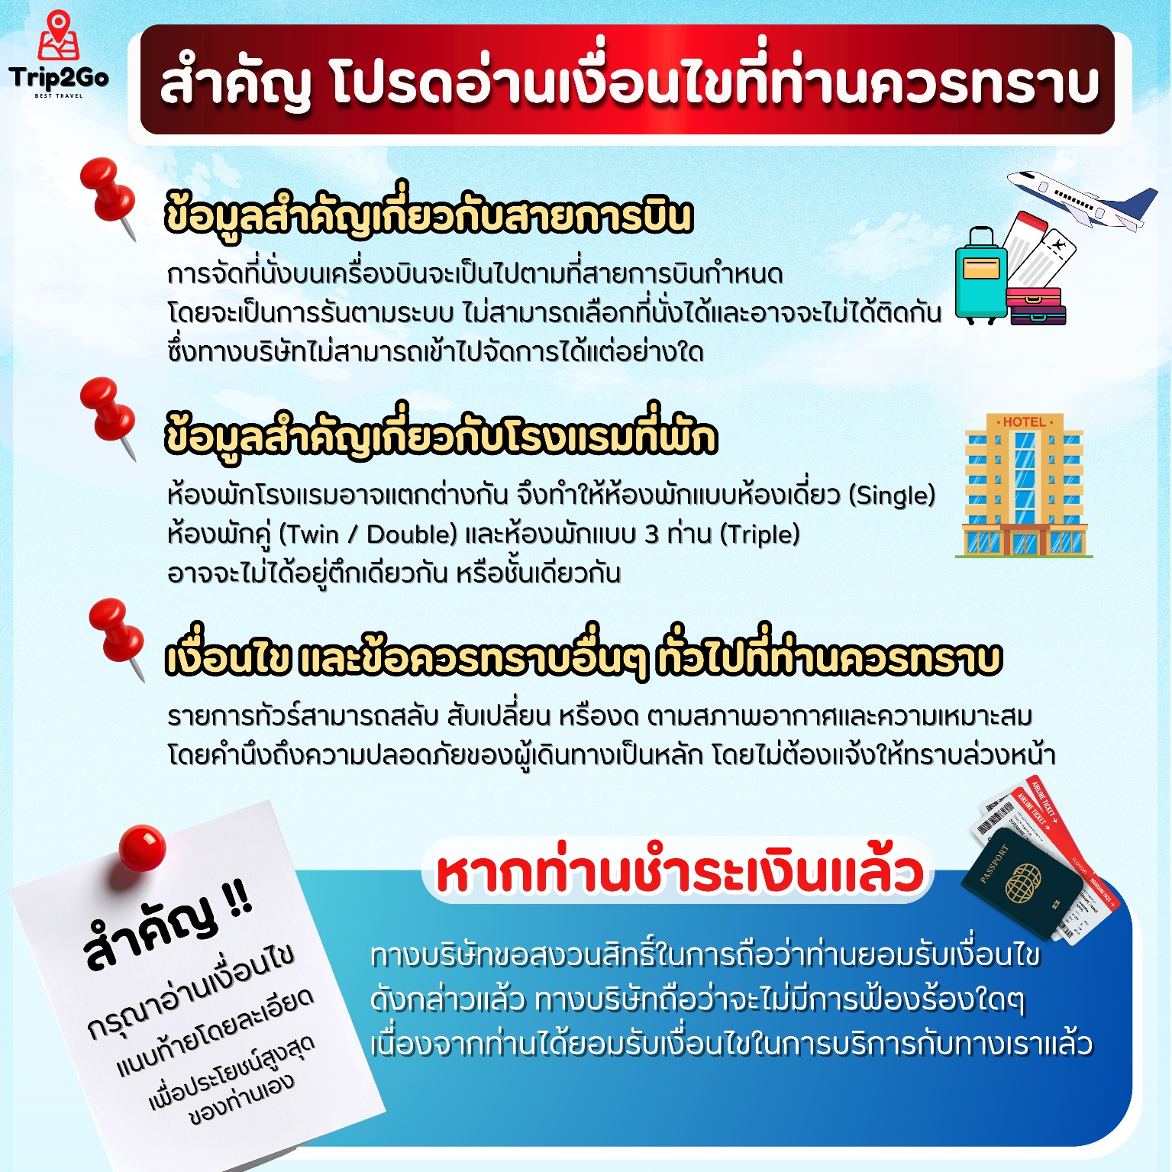

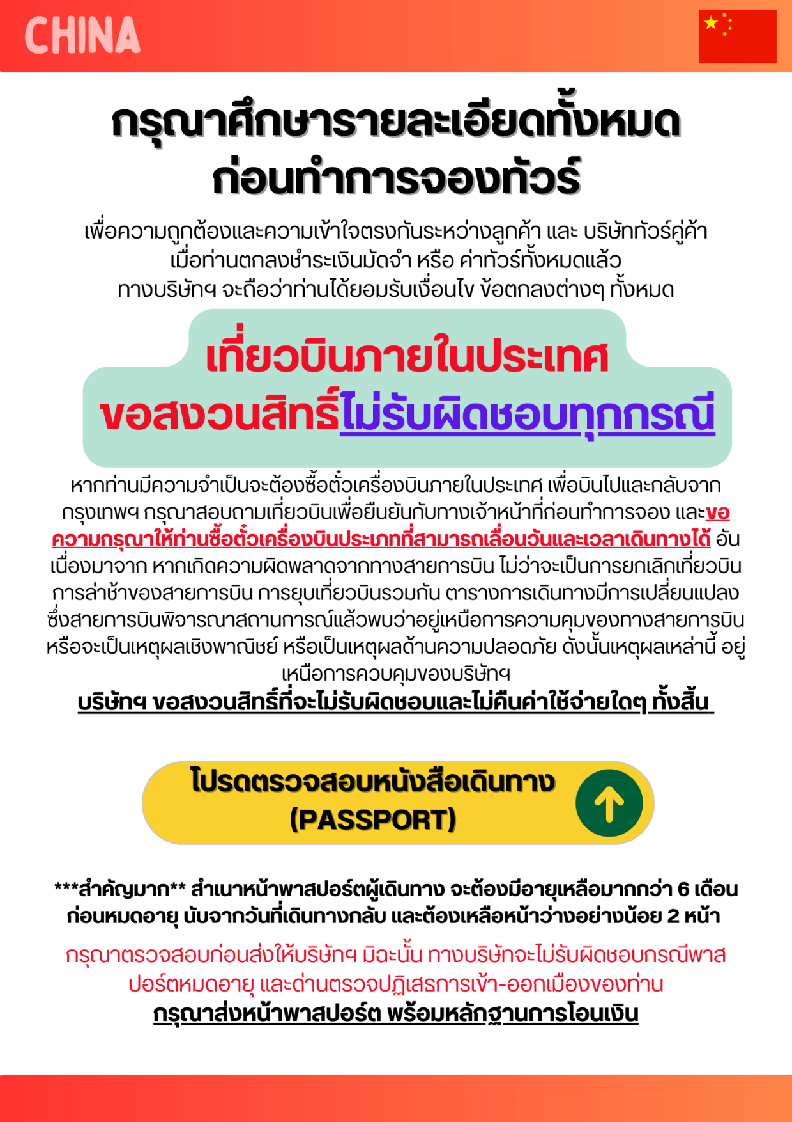

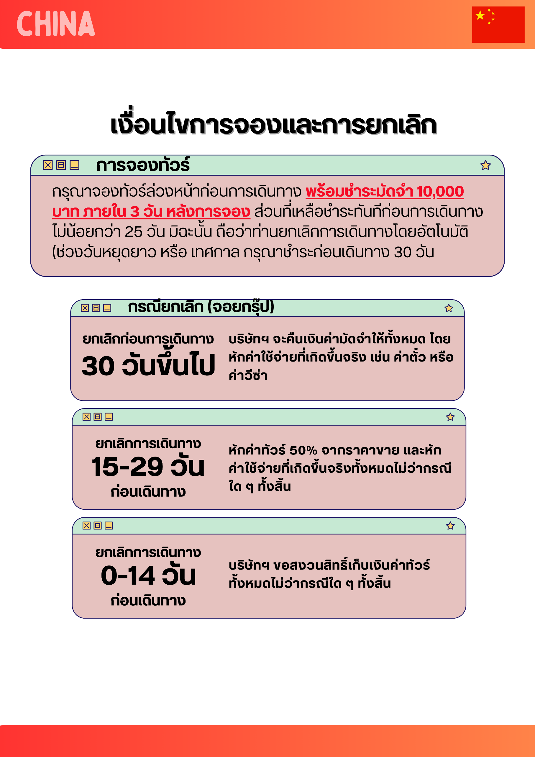

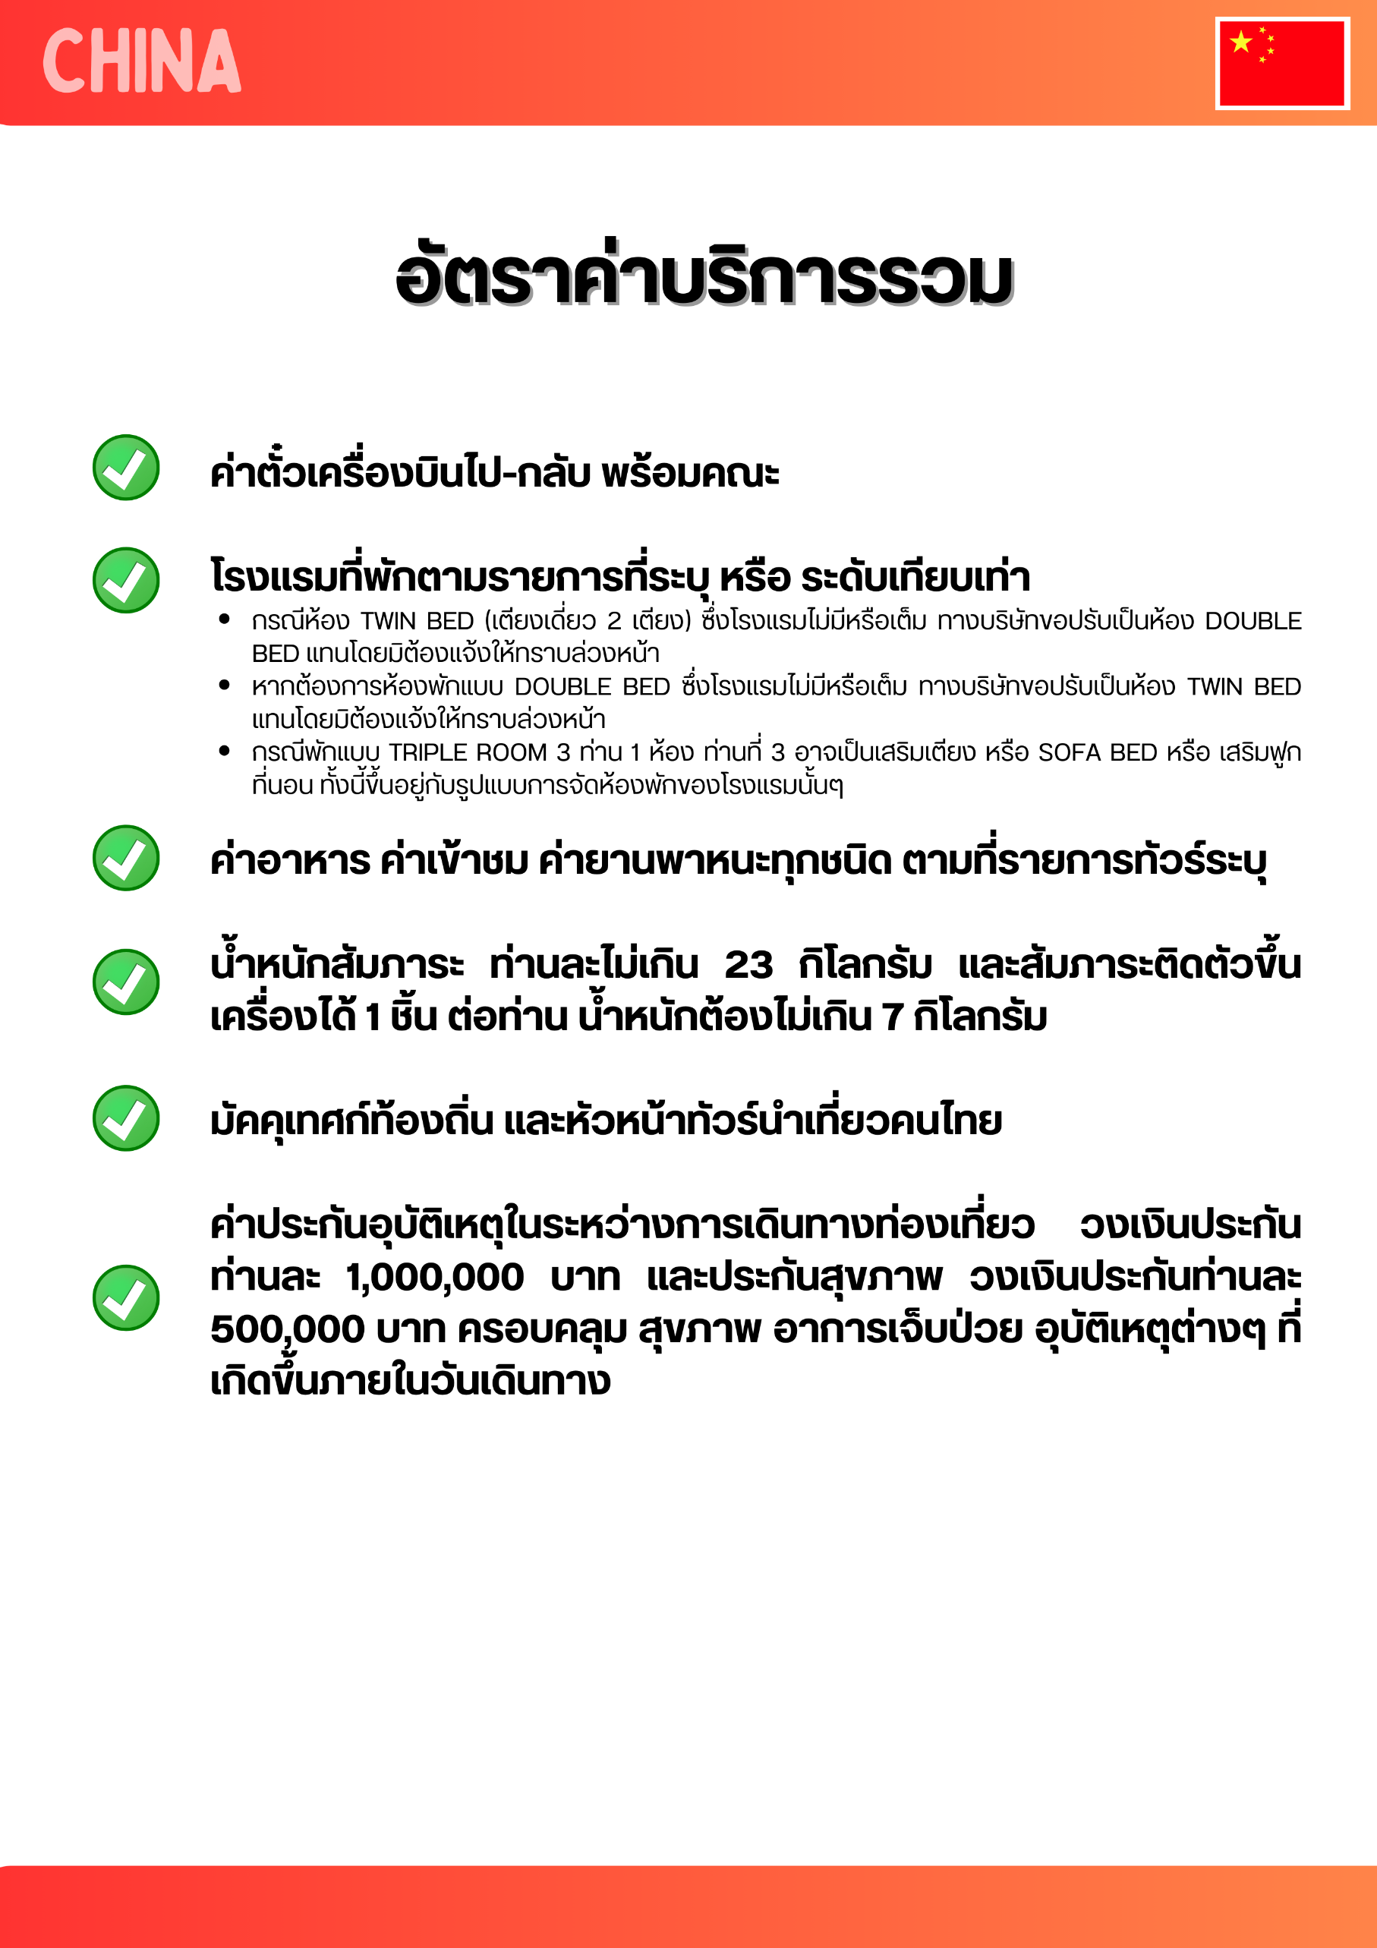

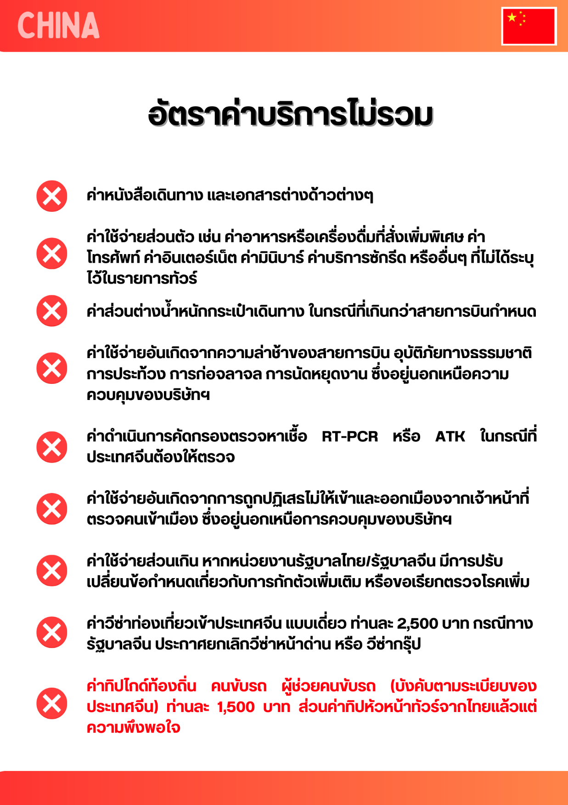

หมายเหตุ
- บริษัทฯ มีสิทธิ์ที่จะเปลี่ยนแปลงรายละเอียดบางประการในทัวร์นี้ เมื่อเกิดเหตุสุดวิสัยจนไม่อาจแก้ไขได้
- บริษัทฯ ไม่รับผิดชอบค่าเสียหายในเหตุการณ์ที่เกิดจากสายการบิน ภัยธรรมชาติ ปฏิวัติและอื่นๆ ที่อยู่นอกเหนือการควบคุมของทางบริษัทฯ หรือค่าใช้จ่ายเพิ่มเติมที่เกิดขึ้นทางตรงหรือทางอ้อม เช่น การเจ็บป่วย, การถูกทำร้าย, การสูญหาย, ความล่าช้า หรือจากอุบัติเหตุต่างๆ
- หากท่านถอนตัวก่อนรายการท่องเที่ยวจะสิ้นสุดลง ทางบริษัทฯ จะถือว่าท่านสละสิทธิ์และจะไม่คืนเงินค่าบริการที่ท่านได้ชำระไว้แล้วไม่ว่ากรณีใดๆ ทั้งสิ้น
- บริษัทฯ จะไม่รับผิดชอบต่อการห้ามออกนอกประเทศ หรือ ห้ามเข้าประเทศ อันเนื่องมาจากมีสิ่งผิดกฎหมาย หรือเอกสารเดินทางไม่ถูกต้อง หรือ การถูกปฏิเสธในกรณีอื่นๆ
- รายการทัวร์นี้เป็นเพียงข้อเสนอที่ต้องได้รับการยืนยันจากบริษัทฯ อีกครั้งหนึ่ง หลังจากได้รับการยืนยันที่นั่งจากสายการบิน และโรงแรมที่พักในต่างประเทศเป็นที่เรียบร้อย แต่อย่างไรก็ตามรายการนี้อาจเปลี่ยนแปลงได้ตามความเหมาะสม
- มัคคุเทศก์ พนักงาน และตัวแทนของบริษัทฯ ไม่มีสิทธิ์ในการให้คำสัญญาใดๆ ทั้งสิ้นแทนบริษัทฯ นอกจากมีเอกสารลงนามโดยผู้มีอำนาจของบริษัทฯ กำกับเท่านั้น
- หากไม่สามารถไปเที่ยวในสถานที่ที่ระบุในโปรแกรมได้ อันเนื่องมาจากธรรมชาติ ความล่าช้า และความผิดพลาดจากทางสายการบิน บริษัทฯ จะไม่มีการคืนเงินใดๆ ทั้งสิ้น แต่ทั้งนี้ทางบริษัทฯจะจัดหาสถานที่ท่องเที่ยวอื่นๆมาทดแทน โดยขอสงวนสิทธิ์การจัดหานี้โดยไม่แจ้งให้ทราบล่วงหน้า
- เมื่อท่านออกเดินทางไปกับคณะแล้ว ท่านงดการใช้บริการรายการใดรายการหนึ่ง หรือไม่เดินทางพร้อมคณะถือว่าท่านสละสิทธิ์ ไม่อาจเรียกร้องค่าบริการ และเงินมัดจำคืน ไม่ว่ากรณีใดๆ ทั้งสิ้น
- ในกรณีที่ลูกค้าต้องซื้อตั๋วโดยสารรถทัวร์ หรือเครื่องบินภายในประเทศล่วงหน้า กรุณาติดต่อเจ้าหน้าที่ของบริษัท ฯ พร้อมขอคำยืนยันว่ากรุ๊ปสามารถออกเดินทางได้หรือไม่ มิเช่นนั้นทางบริษัท ฯ จะไม่รับผิดชอบค่าใช้จ่ายใดๆ ทั้งสิ้น

*เมื่อท่านชำระเงินค่าทัวร์ให้กับทางบริษัทฯ แล้ว
ทางบริษัทฯ จะถือว่าท่านได้ยอมรับเงื่อนไขข้อตกลงทั้งหมดนี้แล้ว*

